Вся приведенная ниже документация разработана с применением метода черного ящика.

Далее, предположительно, при разработке чек-листов применяется нечто наподобие техники юз-кейсов.

Таблица 1 – Чек-листы для проверки формы

|  |  |  |
| --- | --- | --- |
| Список проверок | Окружение проверки | Результат проверок |
| Нажатие на кнопку переключения световой темы | Браузер Chrome, десктопная версия 130.0.6723.70 | Переключение световой темы на противоположную |
| Нажатие на кнопку «Написать» | Переход на страницу для получения обратной связи |
| Нажатие на кнопку «Все заявки» | В зависимости от статуса авторизации пользователя – либо переход на страницу авторизации, либо на страницу со всеми заявками на получение справок пользователя |
| Нажатие на кнопку «Расписание» | Переход на страницу с полями для получения расписания при нахождении на другой предварительно |
| Нажатие на кнопку «Сообщить об ошибке» | Открытие информационной формы для заполнения сообщения об ошибке |
| Изменение параметров ширины и длины окна браузера |  | Корректное расположение и размеры всех элементов формы |

Таблица 2 – Чек-листы для проверки полей ввода

|  |  |  |
| --- | --- | --- |
| Список проверок | Окружение проверки | Результат проверок |
| Открытие списка категорий (группа, преподаватель, кабинет) | Браузер Chrome, десктопная версия 130.0.6723.70 | Отображение полного списка категорий для последующего просмотра информации по ним |
| Открытие списка групп | Отображение всех существующих групп полным списком |
| Открытие списка преподавателей | Отображение всех существующих преподавателей полным списком |
| Открытие списка кабинетов | Отображение всех существующих кабинетов полным списком |
| Поиск заданной группы среди списка | Отображение в списке результата поиска по группам (одного и более) |
| Поиск заданного преподавателя среди списка | Отображение в списке результата поиска по преподавателям (одного и более) |
| Поиск заданного кабинета среди списка | Отображение в списке результата поиска по кабинетам (одного и более) |
| Выбор даты | Открытие календаря для интерактивного выбора даты |
| Нажатие на кнопку «Показать» при заполненных всех доступных полях | Появление раздела с изменениями в расписании |
| Нажатие на кнопку «Показать» при не всех заполненных доступных полях | Вывод сообщения о некорректных входных данных |
| Нажатие на кнопку «Показать» при всех пустых доступных полях | Вывод сообщения о некорректных входных данных |
| Нажатие на кнопку «Показать» при выборе неверной даты | Невозможность выбора неверной даты |
| Нажатие на кнопку «Показать» при введенной с клавиатуры верной даты | Открытие календаря для интерактивного выбора даты |
| Нажатие на кнопку «Показать» при введенной с клавиатуры неверной даты | Вывод сообщения о некорректных входных данных |
| Нажатие на кнопку очищения ввода в поле фильтрации | Исчезновение из поля ввода выбранного значения |

Таблица 3 – Тест-кейсы

|  |  |  |  |  |
| --- | --- | --- | --- | --- |
| № | Название | Предусловие | Шаги | Ожидаемый результат |
| 1 | Получение расписания по заданным верным параметрам фильтрации | 1. Открытие браузера Chrome, десктопной версии 130.0.6723.70 2. Переход на сайт <https://it-reshalo.ru/> | 1. Открытие верхнего списка на форме фильтрации 2. Выбор параметра «Я студент» 3. Ввод в среднее поле ввода значения «43» 4. Выбор значения «43П» в выпадающем списке результатов поиска 5. Нажатие на нижнее поле ввода 6. Выбор даты «26.10.2024» в форме выбора даты 7. Нажатие кнопки «Показать» | Вывод на экран раздела с изменениями в расписании по введенным параметрам |
| 2 | Корректное отображение элементов формы | 1. Открытие верхнего списка на форме фильтрации 2. Открытие среднего списка на форме фильтрации | Все элементы формы находятся на своих местах и отображаются без визуальных дефектов. |
| 3 | Корректная работа формы выбора даты | 1. Нажатие на форму выбора даты 2. Ввод верного значения дня месяца 3. Ввод неверного значения месяца (13 и более) 4. Ввод верного значения года | Форма выбора даты не позволяет ввести номер месяца, больше 12. |
| 4 | Получение расписания при незаполненных всех доступных полях | 1. Нажатие кнопки «Показать» | Вывод сообщения об ошибке: остались незаполненными обязательные поля ввода |
| 5 | Проверка адаптивности формы к параметрам экрана | 1. Изменение ширины окна браузера с открытым сайтом до минимально возможного размера | Корректное расположение всех графических элементов на ранее предполагаемых местах |

Таблица 4 – Баг-репорты

|  |  |  |  |  |
| --- | --- | --- | --- | --- |
| Название | Шаги | Ожидаемый результат | Фактический результат | Вложения |
| Невозможность авторизоваться на сайте | 1. Открытие браузера Chrome, десктопной версии 130.0.6723.70 2. Переход на сайт <https://it-reshalo.ru/> 3. Нажатие на кнопку «Все заявки» 4. Нажатие на кнопку «Войти с moodle» | Переход на страницу со всеми заявками на получение справок пользователя | Переход на страницу с сообщением об ошибке «У Вас не хватает прав для доступа к странице» | Приложение А рисунок А1 |
| Ошибка отображения списка групп (преподавателей, кабинетов) | 1. Открытие браузера Chrome, десктопной версии 130.0.6723.70 2. Переход на сайт <https://it-reshalo.ru/> 3. Нажатие на кнопку очищения значения фильтрации (среднее поле) 4. Открытие выпадающего списка в верхнем поле ввода и вывод того же значения, что и было изначально 5. Открытие списка со значениями фильтрации (среднее поле) | Открытие выпадающего списка групп (преподавателей, кабинетов) | Отсутствие выпадающего списка групп (преподавателей, кабинетов) | Приложение А рисунок А2 |

ПРИЛОЖЕНИЕ А

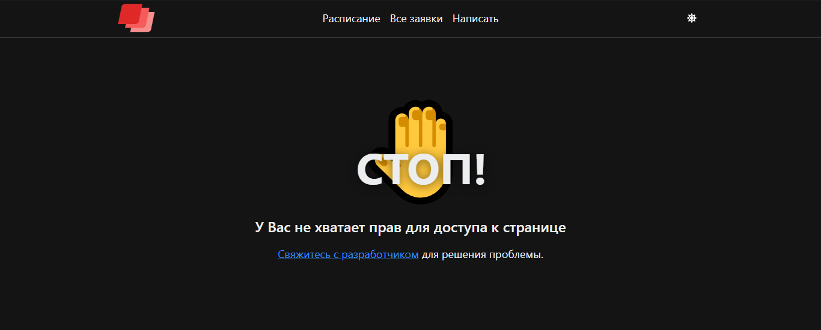

Рисунок А1 – Ошибка авторизации на сайте

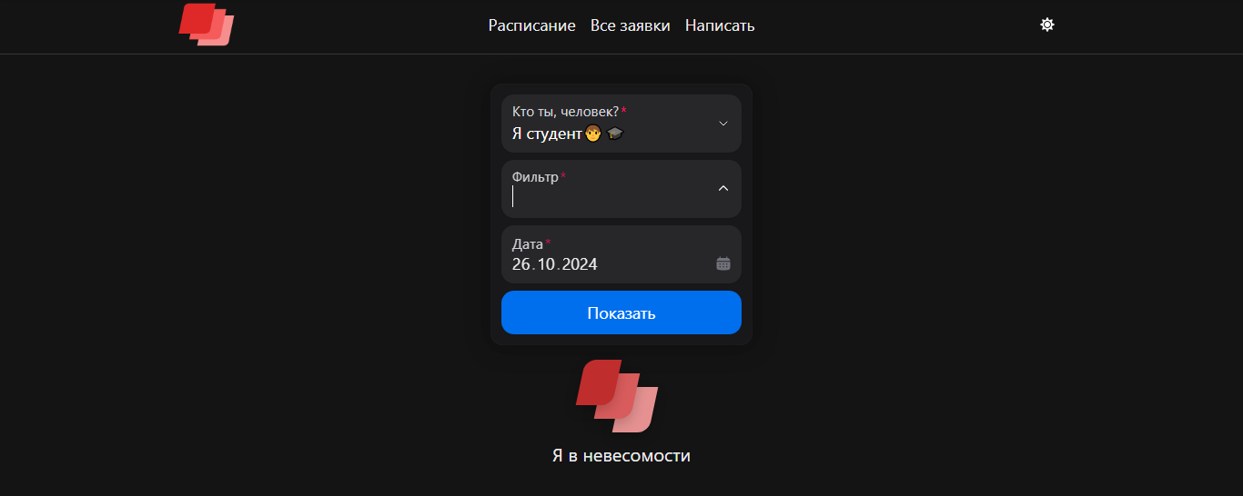

Рисунок А2 – Отсутствие выпадающего списка